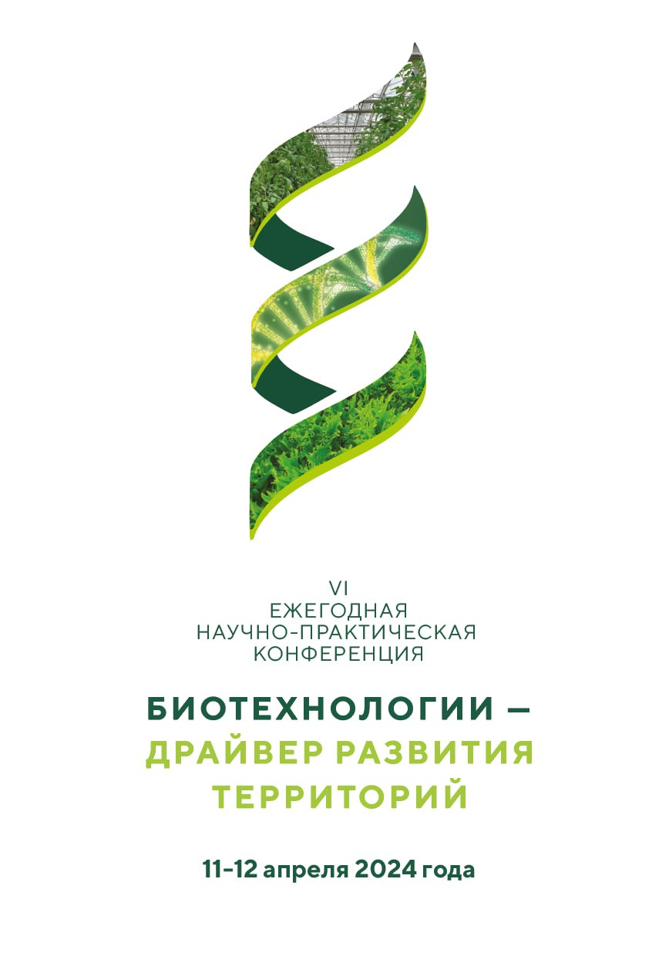

Информационное письмо № 1

Уважаемые коллеги!

11 - 12 апреля 2024 года в Вологде состоится VI Международная Научно-практическая конференция «Биотехнологии – драйвер развития территорий».
Конференция проводится Правительством Вологодской области, Обществом биотехнологов России им. Ю.А. Овчинникова и Вологодским государственным университетом ежегодно, начиная с 2018 года. Сегодня Конференция является важной межрегиональной площадкой сотрудничества и коммуникаций предпринимательского сообщества, представителей науки и образования, властных структур и ведущих экспертов в сфере биотехнологий.
Конференция проводится при поддержке Министерства образования и науки Российской Федерации, Технологической платформы «Биоэнергетика», Евразийской биотехнологической платформы «ЕвразияБИО», Рабочей группы рынка FoodNet НТИ, компании «Хеликон», компании Genotek.
Участники Конференции – представители научных и образовательных организаций, бизнес-сообщества, федеральных и региональных органов исполнительной и законодательной власти. Уточненная программа будет направлена в информационном письме № 2, а также размещена на сайте конференции.

Основные темы конференции:
- перспективы применения геномной селекции в животноводстве,
- перспективы развития аквакультуры;
- биотехнологии в решении глобальных экологических проблем;
- технологии производства новых материалов на основе переработки биомассы;
- биотехнологии для создания инновационных ветеринарных препаратов;
- биотехнологии для создания инновационных продуктов питания.

Приглашаем принять участие в VI Научно-практической конференции с международным участием «Биотехнологии – драйвер развития территорий».
Для участия в Конференции необходимо зарегистрироваться на сайте biotechregion.com до 10 апреля 2024 года.
Формат проведения: очно-дистанционный (ссылки для подключения будут направлены за несколько дней до начала конференции).

Контакты:
Координатор Конференции: Кривошеев Дмитрий Михайлович, кандидат биологических наук, председатель Правления Вологодского регионального отделения Общероссийской общественной организации «Общество биотехнологов России им. Ю.А. Овчинникова», +7 (921) 121-55-03, эл. адрес: kdm-86@mail.ru

